Взял барашекКарандашик,Взял и написал:«Я — Бебека,Я — Мемека,Я медведяЗабодал!»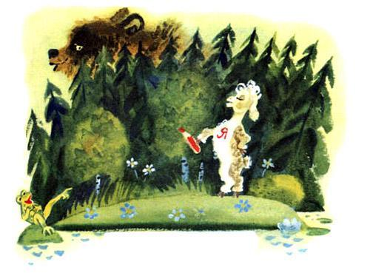Испугалися зверюги,Разбежалися в испуге.А лягушка у болотцаЗаливается, смеётся:«Вот так молодцы!»

